ArkCloud — Sprints 1 à 3
État des lieux technique — Cadrage, qualité backend, authentification & Blazor
Ce document complète l'état des lieux du Sprint 4 (CI/CD & Azure, document séparé) en couvrant les trois sprints précédents : la mise en place du backend et de l'architecture (Sprint 1), le durcissement qualité (Sprint 2), et l'authentification JWT + le frontend Blazor (Sprint 3). Reconstitué à partir du code réel du repo ArkCloud (architecture, middlewares, validateurs, tests, docker-compose, services d'authentification) et de sa documentation (README.md, docs/architecture.md, docs/infra-roadmap.md).
Date du document : 28 juillet 2026
Périmètre : repo ArkCloud (code applicatif) uniquement — l'infrastructure Azure/Terraform est traitée dans le document Sprint 4.

Sprint 1 — Cadrage & backend de base
Objectif : poser une architecture backend propre (Clean Architecture / Domain-Driven), avant tout souci de qualité (Sprint 2) ou de sécurité (Sprint 3).

1.1 Structure du repository
Décision retenue en session, différente de la documentation d'origine : les chemins réels du code restent backend/ et frontend/ (pas src/) — la restructuration avait déjà eu lieu avant que la séparation en repos ne soit actée, et tous les chemins CI/.sln/Dockerfiles/docker-compose y sont câblés. Repartir sur src/ aurait été un renommage sans valeur ajoutée.
- backend/ — ArkCloud.Domain, ArkCloud.Application, ArkCloud.Infrastructure, ArkCloud.API, tests/
- frontend/ — ArkCloud.Blazor, ArkCloud.Tests.Component
- deploy/ — docker/, kubernetes/ (placeholder vide jusqu'au Sprint 9), seed/
- Terraform/infrastructure : décidé dès ce sprint de vivre dans un repo séparé, ArkCloudInfra — gouvernance et blast radius distincts du code applicatif.

1.2 Architecture en couches
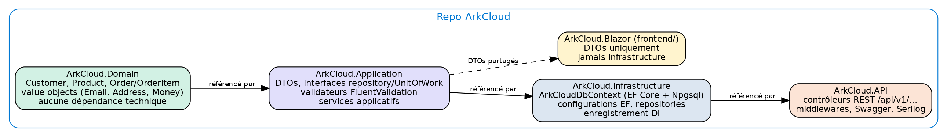
Figure 1 — Dépendances entre couches (Domain → Application → Infrastructure → API), et partage des DTOs avec Blazor.
- Domain (ArkCloud.Domain) — entités, value objects, exceptions métier, enums. Aucune dépendance technique (pas d'EF, pas d'HTTP).
- Application (ArkCloud.Application) — DTOs, interfaces de repository/UnitOfWork, validateurs FluentValidation, services applicatifs orchestrant le Domain. Également référencé par frontend/ArkCloud.Blazor pour partager les DTOs (contrat HTTP) — Blazor ne référence jamais Infrastructure.
- Infrastructure (ArkCloud.Infrastructure) — ArkCloudDbContext (EF Core + PostgreSQL via Npgsql), configurations EF (IEntityTypeConfiguration<T>), implémentations des repositories, enregistrement DI.
- API (ArkCloud.API) — contrôleurs REST versionnés (/api/v1/...), Swagger, Serilog.

1.3 Entités principales
- Customer — Email et Address modélisés en value objects (pas de simples string).
- Product — Money en value object.
- Order / OrderItem — machine à états explicite : Draft → Submitted → Paid, ou Cancelled.

1.4 Endpoints livrés
GET/POST /api/v1/customers, GET /api/v1/customers/{id} · GET/POST /api/v1/products, GET /api/v1/products/{id} · GET/POST /api/v1/orders, GET /api/v1/orders/{id}, POST /api/v1/orders/{id}/submit, POST /api/v1/orders/{id}/cancel.

1.5 Point d'attention documenté — génération sans SDK local
Le repo a été généré sans accès à un SDK .NET ni à Internet. Trois actions restaient explicitement documentées comme "à faire une fois le SDK disponible en local" : dotnet restore + dotnet build pour vérifier la compilation avec les versions de packages réellement résolues ; générer la première migration EF Core (dotnet ef migrations add InitialCreate) si elle n'existait pas déjà ; remplacer EnsureCreatedAsync() par MigrateAsync() dans ArkCloudApiFactory.cs (tests d'intégration) pour valider le vrai chemin de migration plutôt qu'un schéma recréé à la volée.

Sprint 2 — Qualité backend
Objectif : durcir ce que le Sprint 1 avait posé — validation systématique des entrées, gestion d'erreurs uniforme, observabilité, tests, environnement de dev reproductible.

2.1 Flux d'une requête
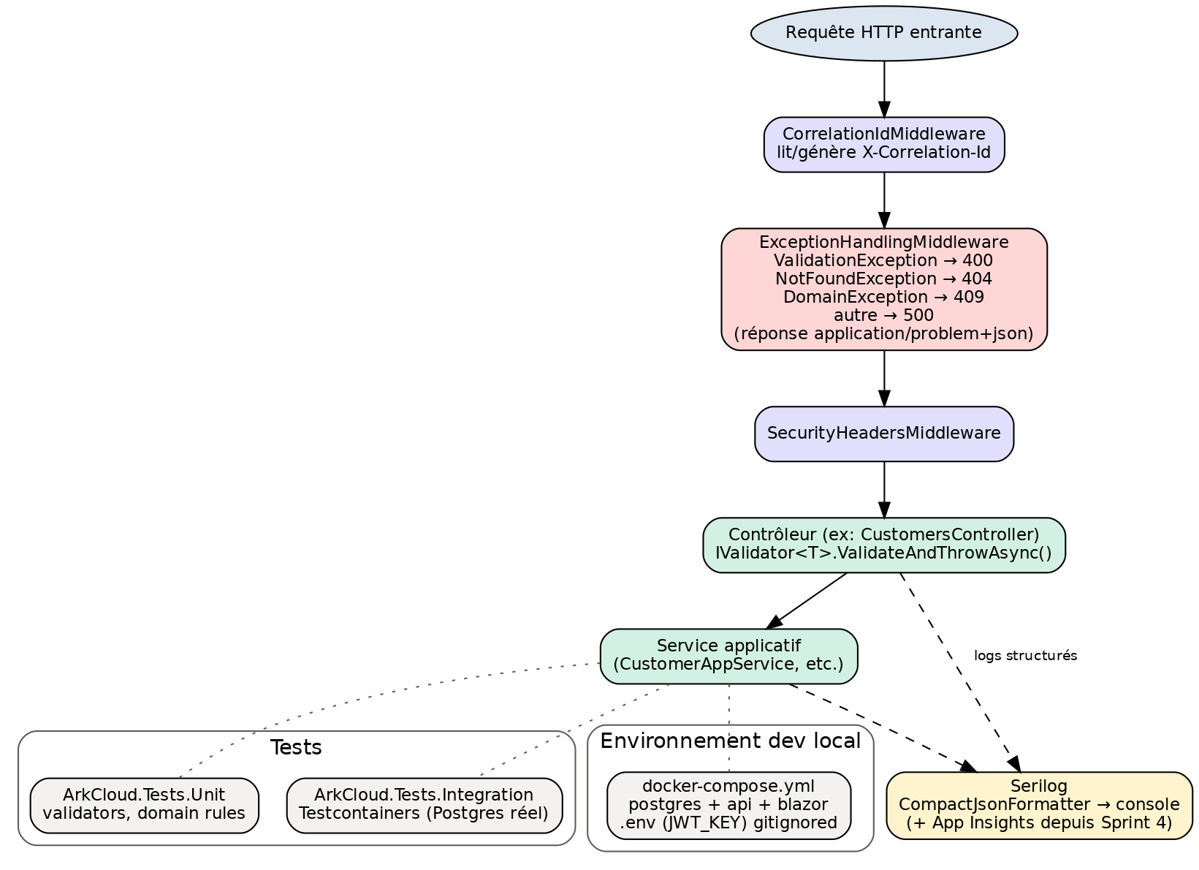
Figure 2 — Pipeline de middlewares, validation, logging, et où les tests/docker-compose interviennent.

2.2 Validation
FluentValidation.AspNetCore (validation MVC automatique) a été écarté — le paquet est déprécié. À la place, les validateurs sont enregistrés via FluentValidation.DependencyInjectionExtensions et invoqués explicitement dans chaque action de contrôleur avec IValidator<T>.ValidateAndThrowAsync(), qui lève FluentValidation.ValidationException — interceptée par ExceptionHandlingMiddleware et transformée en réponse 400 application/problem+json.
- Validateurs livrés : CreateCustomerRequestValidator, UpdateCustomerRequestValidator, CreateProductRequestValidator, UpdateProductRequestValidator, CreateOrderRequestValidator, LoginRequestValidator, RegisterRequestValidator (ces deux derniers rattachés côté Sprint 3, mais suivant le même pattern).

2.3 Gestion d'erreurs uniforme
ExceptionHandlingMiddleware mappe : FluentValidation.ValidationException → 400, ArkCloud.Application.Exceptions.NotFoundException → 404, ArkCloud.Domain.Exceptions.DomainException (et InvalidOrderStateException) → 409, toute autre exception → 500. Chaque réponse porte un traceId correspondant au header X-Correlation-Id, généré par CorrelationIdMiddleware s'il est absent de la requête entrante.
- CorrelationIdMiddleware — lit ou génère X-Correlation-Id, exécuté en tout premier dans le pipeline.
- SecurityHeadersMiddleware — en-têtes de sécurité HTTP.

2.4 Logging structuré
Serilog configuré avec CompactJsonFormatter, écrit vers la console (repris tel quel par Application Insights à partir du Sprint 4, sans changement de configuration). Journalise notamment les échecs d'authentification, les requêtes non autorisées (403/401), et les événements métier (connexions, inscriptions).

2.5 Tests
- ArkCloud.Tests.Unit — tests de validateurs (CreateCustomerRequestValidatorTests, CreateOrderRequestValidatorTests, CreateProductRequestValidatorTests, etc.) et règles de domaine.
- ArkCloud.Tests.Integration — s'appuient sur Testcontainers, donc Docker doit tourner localement pour qu'ils passent ; testent le vrai pipeline HTTP via ArkCloudApiFactory.

2.6 Environnement de développement reproductible
docker-compose.yml (deploy/docker/) démarre trois services : postgres:16 (avec healthcheck pg_isready), api (build via Dockerfile.api, attend que postgres soit healthy) et blazor (build via Dockerfile.blazor, pointe Api__BaseUrl vers http://api:8080/). La clé JWT n'a pas de valeur par défaut dans ce fichier — elle est exigée explicitement via ${JWT_KEY:?...} et fournie par deploy/docker/.env (gitignored, copié depuis .env.example), parce que les conteneurs n'ont pas accès au store dotnet user-secrets de la machine hôte.
- Données de test (seed) : seed_users.sql — 50 comptes (3 Admin, 7 Manager, 40 User), mot de passe commun, couvrant les cas réels d'AuthService (compte désactivé, verrouillage actif/expiré, tentatives échouées partielles, rôles multiples).
- seed_catalog_and_orders.sql — 20 produits (5 catégories, stocks variés dont rupture à 0), 10 clients, 20 commandes couvrant les 4 statuts (Draft/Submitted/Paid/Cancelled). Scripts idempotents (ids fixes + ON CONFLICT DO NOTHING).

Sprint 3 — Authentification JWT & Blazor
Objectif : ajouter une authentification réelle (JWT + rôles) côté API, et un frontend Blazor Server qui la consomme, avant que le Sprint 4 ne s'attaque au déploiement cloud de l'ensemble.

3.1 Flux d'authentification de bout en bout
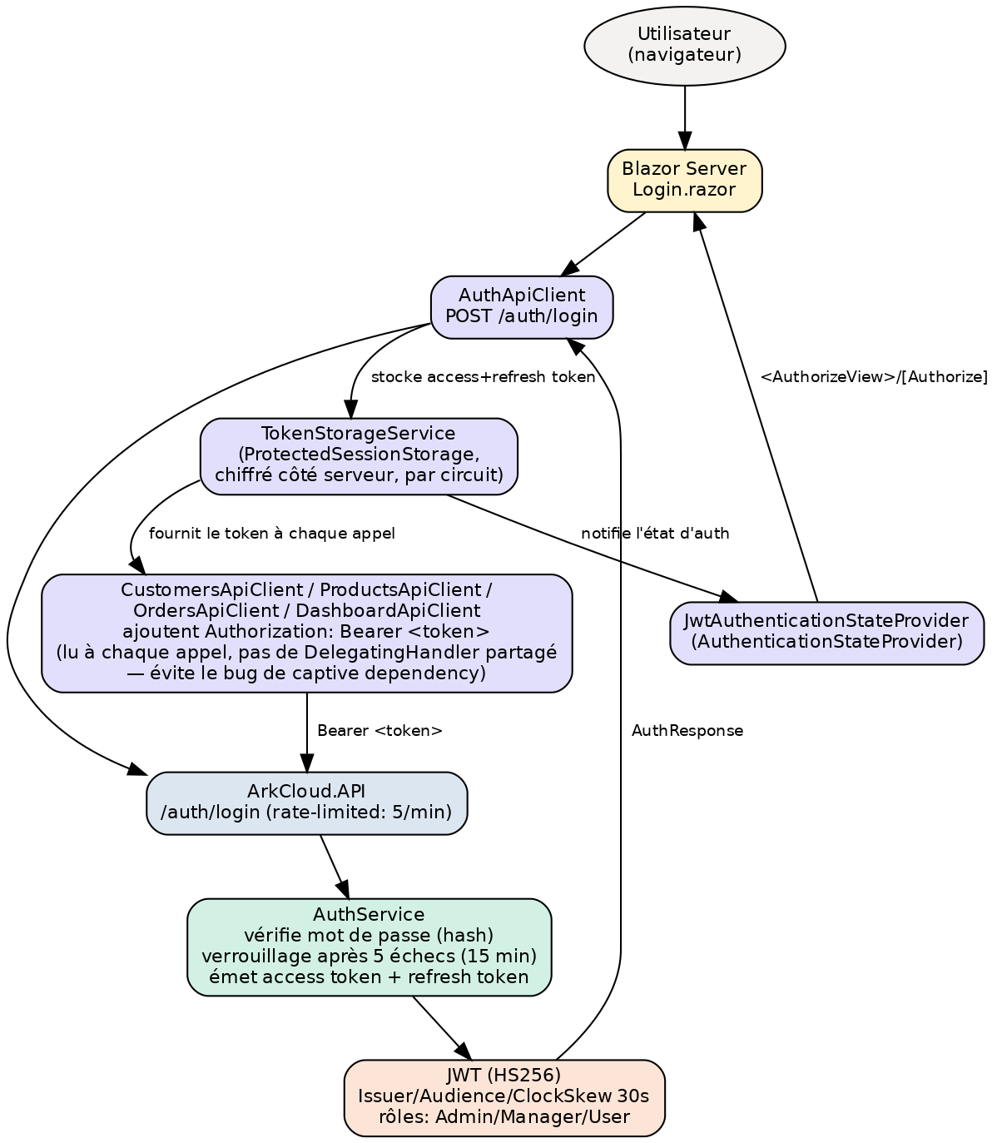
Figure 3 — Login Blazor → API JWT → stockage protégé par circuit → attache automatique sur chaque appel authentifié.

3.2 Côté API — AuthService
- Login — même exception/message générique ("Invalid email or password") que l'email n'existe pas ou que le mot de passe soit faux, pour ne jamais révéler quels emails sont enregistrés.
- Verrouillage de compte — après 5 tentatives échouées (MaxFailedAttempts), verrouillage de 15 minutes (LockoutDuration). Un compte verrouillé ou désactivé (IsActive=false) est rejeté avant même de vérifier le mot de passe.
- Register — vérifie l'unicité de l'email, hash le mot de passe (IPasswordHasher), assigne automatiquement le rôle par défaut User (doit être seedé au préalable — sinon exception explicite renvoyant vers la migration d'authentification).
- RefreshToken — cherche l'utilisateur par refresh token, vérifie qu'il est actif (non expiré, non révoqué), le révoque puis en émet un nouveau (rotation à chaque refresh, pas de réutilisation possible).
- Logout — révoque le refresh token présenté ; no-op silencieux si le token ne correspond à aucun utilisateur.

3.3 Côté API — JWT & autorisation
Bearer JWT signé HS256, avec ValidateIssuer/ValidateAudience/ValidateLifetime activés et un ClockSkew réduit à 30 secondes. Le programme refuse de démarrer si Jwt:Key n'est pas configuré (message d'erreur explicite pointant vers dotnet user-secrets en dev, Key Vault/Secrets Manager en prod).
- Politiques d'autorisation : AdminOnly, ManagersOnly (Admin+Manager), CanCreateOrders (Admin+Manager+User), CanManageCatalog (Admin+Manager).
- Rate limiting dédié sur /auth/* — fenêtre fixe, 5 requêtes/minute par défaut (configurable), partitionné par adresse IP distante ; protège contre le brute-force/credential stuffing.
- CORS restreint explicitement à l'origine du frontend Blazor (policy "BlazorFrontend") — aucune origine par défaut.

3.4 Côté Blazor — état d'authentification et stockage du token
JwtAuthenticationStateProvider est exposé à la fois comme type concret (pour que Login/Register/Logout appellent ses méthodes d'authentification) et comme AuthenticationStateProvider standard (pour que <AuthorizeView>/[Authorize] fonctionnent) — une seule instance par circuit, partagée via les deux enregistrements DI.
Le token est stocké via ProtectedSessionStorage (TokenStorageService) — stockage chiffré côté serveur, par circuit Blazor, jamais dans le localStorage du navigateur.
Chaque client HTTP typé (CustomersApiClient, ProductsApiClient, OrdersApiClient, DashboardApiClient) attache lui-même Authorization: Bearer <token>, relu à chaque appel depuis son propre TokenStorageService injecté — décision délibérée de ne pas utiliser un DelegatingHandler partagé via AddHttpMessageHandler<T>(). Raison : IHttpClientFactory met en pool ce pipeline de handlers dans son propre scope interne, séparé du circuit Blazor effectuant l'appel, donc un TokenStorageService Scoped injecté dedans ne suivrait pas la session du bon utilisateur (bug de captive dependency).
System.IdentityModel.Tokens.Jwt est utilisé uniquement pour lire les claims du JWT stocké côté client, à des fins d'affichage UI (<AuthorizeView>) — la signature n'est jamais validée côté client, uniquement côté API.

3.5 Tests — ArkCloud.Tests.Component (bUnit)
Composants testés (Login, LogoutButton, NavMenu) en passant par le vrai JwtAuthenticationStateProvider/TokenStorageService — seul l'appel HTTP vers l'API est remplacé par un faux handler. Ni Docker ni une vraie API ne sont donc nécessaires pour lancer ces tests.

3.6 Secrets — pattern Key Vault posé, pas encore activé
Program.cs (API) active automatiquement Azure Key Vault dès que KeyVault:Uri est configuré, via DefaultAzureCredential (identité managée en Azure, az login en local) — les secrets Key Vault utilisent -- à la place de : (ex. Jwt--Key → configuration Jwt:Key). Tant que KeyVault:Uri n'est pas renseigné, ce code reste un no-op : c'est un pattern prêt à l'emploi, posé en Sprint 3, dont le vault réel n'a été provisionné qu'au Sprint 4 (voir document séparé). Aucun changement de code n'a été nécessaire pour l'activer.

Synthèse — Sprints 1 à 3
Sprint | Contenu | Statut
1 — Cadrage + backend de base | Clean Architecture (Domain/Application/Infrastructure/API), entités, endpoints REST v1 | ✅ Fait
2 — Qualité backend | Validation FluentValidation, gestion d'erreurs uniforme, Serilog, tests unitaires/intégration, docker-compose | ✅ Fait
3 — Auth JWT + Blazor | AuthService (login/register/refresh/logout, verrouillage, rate limiting), Blazor Server + stockage protégé du token | ✅ Fait

Le point de continuité le plus important entre ces trois sprints et le Sprint 4 : le pattern Key Vault (posé en Sprint 3, no-op tant qu'aucun vault n'existe) et le rate limiting/CORS (posés en Sprint 3) n'ont demandé aucune modification de code lors du passage en Azure réel — seule la configuration (KeyVault:Uri, origines CORS) a changé. C'est une confirmation concrète que la séparation Domain/Application/Infrastructure/API décidée dès le Sprint 1 a tenu sa promesse : faire évoluer l'infrastructure sans toucher au code métier.

